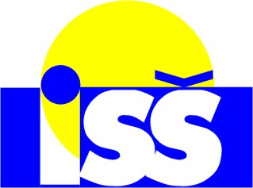

INTEGROVANÁ STŘEDNÍ ŠKOLA
CENTRUM ODBORNÉ PŘÍPRAVY
A JAZYKOVÁ ŠKOLA
S PRÁVEM STÁTNÍ JAZYKOVÉ ZKOUŠKY
VALAŠSKÉ MEZIŘÍČÍ

O b j e d n a c í l i s t č. ISŠ/8/2019

Adresa dodavatele: CZO Morava s.r.o.
Juřinka 151, 757 01 Valašské Meziříčí
info@czomorava.cz
Objednáváme u Vás opravu stávající kanalizace a opravu šachty dle cenové nabídky.

Zboží zašlete na adresu:
Integrovaná střední škola – Centrum odborné přípravy a Jazyková škola s právem státní jazykové zkoušky Valašské Meziříčí, Palackého 239/49, 757 01 Valašské Meziříčí
Vyřizuje: Mgr. Petr Pavlůsek tel:
E-mail:

Daňový doklad vystavte na:
Integrovaná střední škola – Centrum odborné přípravy a Jazyková škola s právem státní jazykové zkoušky Valašské Meziříčí, Palackého 239/49, 757 01 Valašské Meziříčí
Bankovní spojení: č. účtu:
IČO: 00851574 DIČ: CZ00851574

Valašské Meziříčí, 29. 3. 2019

Mgr. Petr Pavlůsek
ředitel školy

